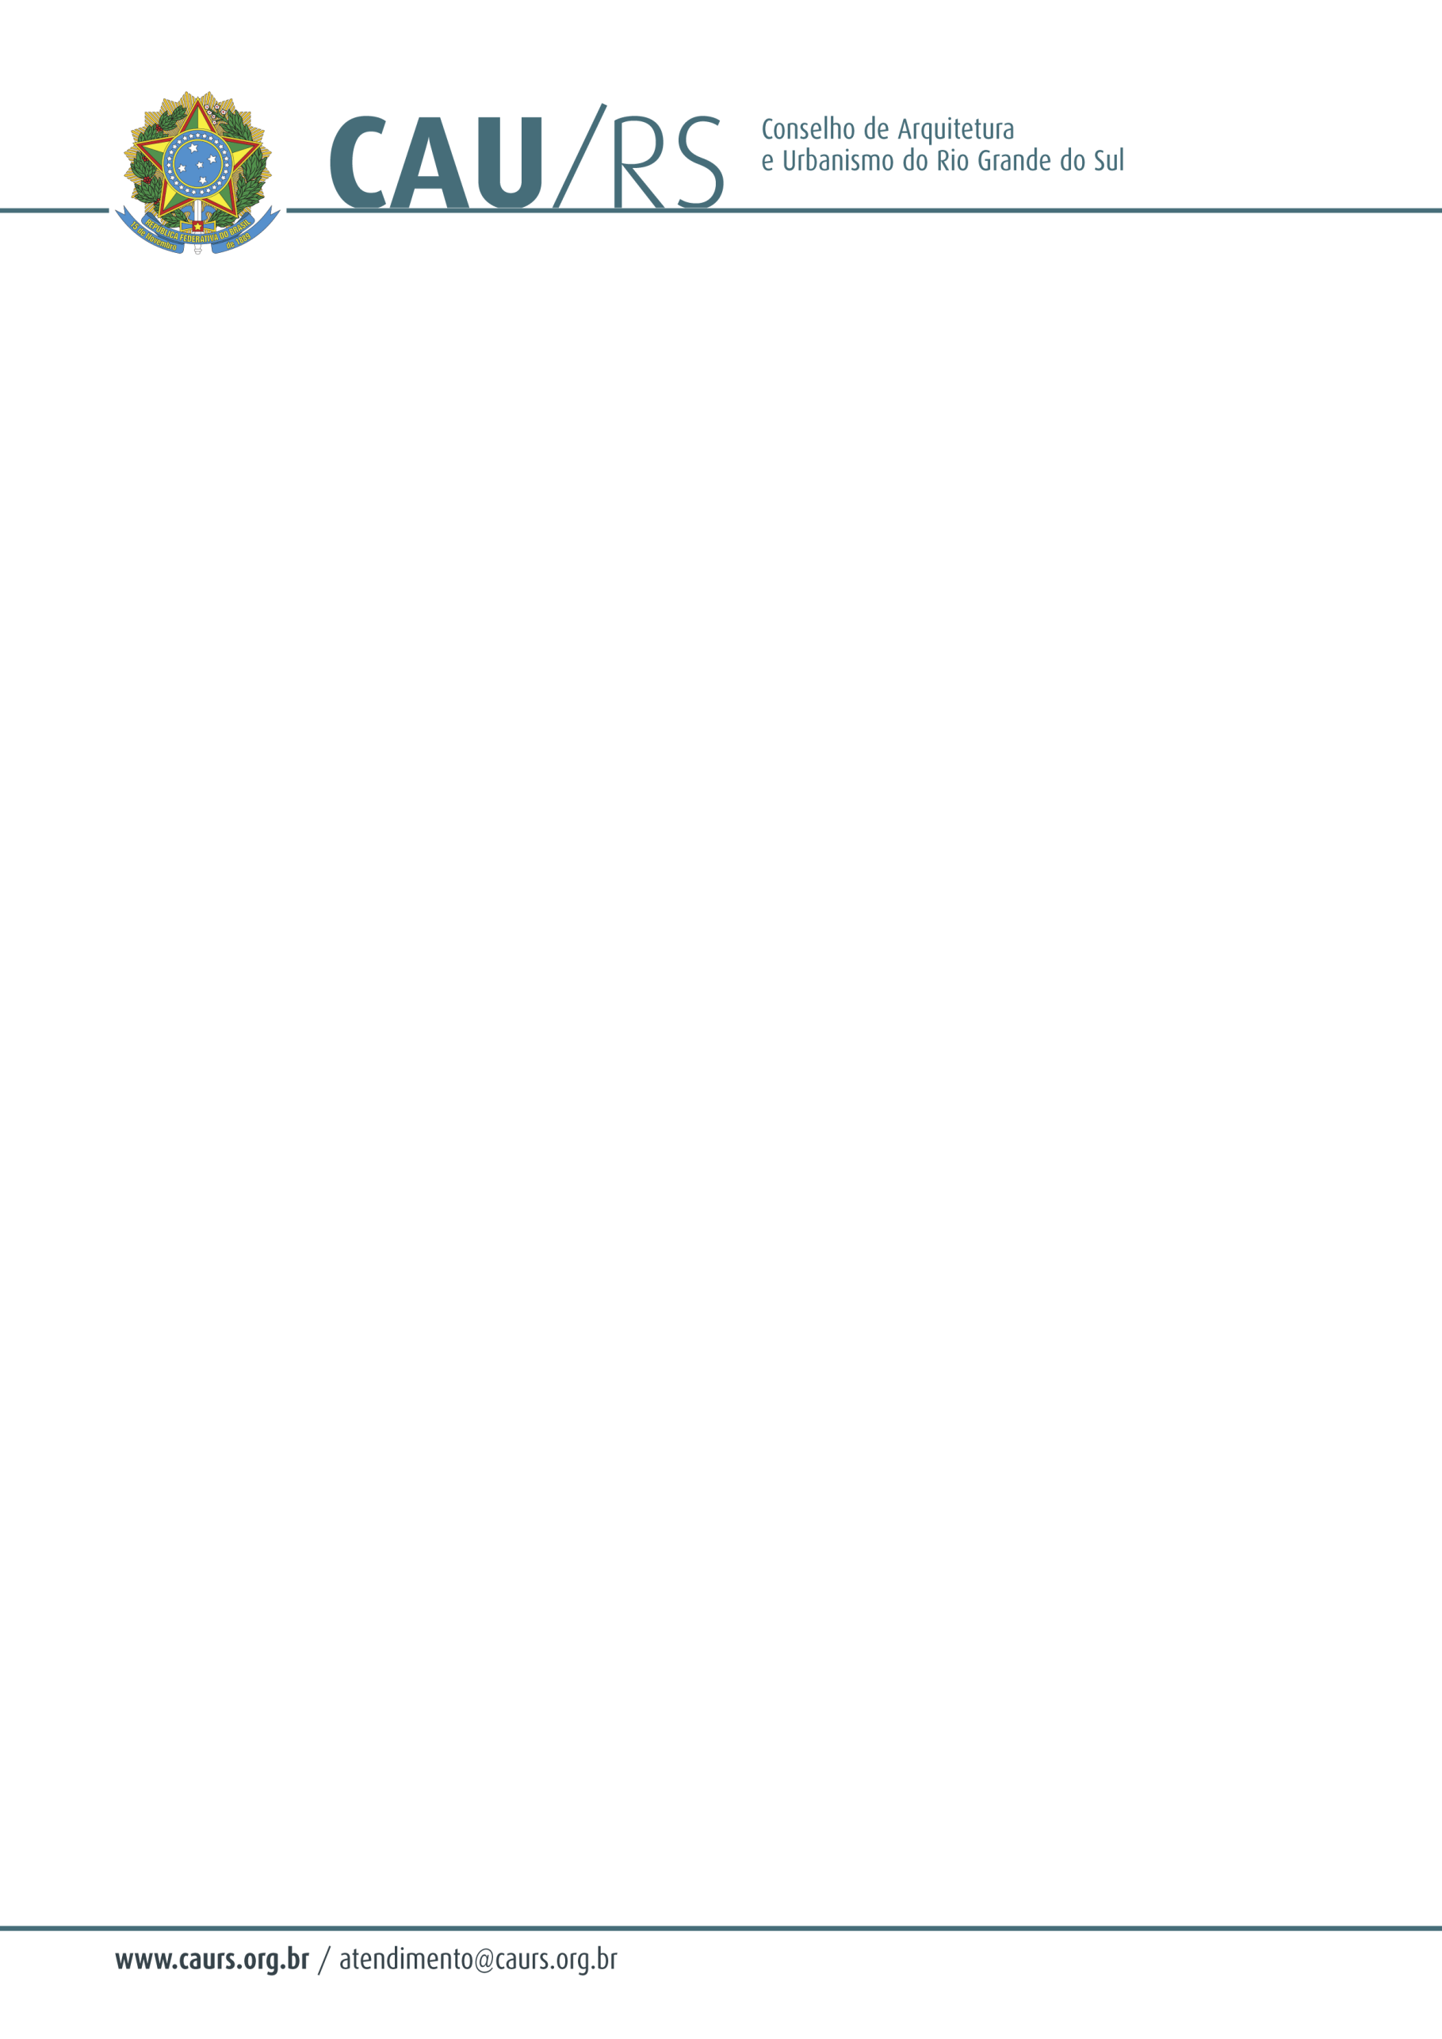

DELIBERAÇÃO DA COMISSÃO DE PLANEJAMENTO E FINANÇAS DO CAU/RS
Nº 82/2013, DE 02 DE AGOSTO DE 2013.

Referente à reserva de orçamento dentro da Reformulação Orçamentária/2013 do CAU/RS, para o pagamento do fundo de apoio aos CAUs/UF.

A Comissão de Planejamento e Finanças do Conselho de Arquitetura e Urbanismo do Rio Grande do Sul, no uso das suas atribuições legais, reuniu-se no dia 02 de agosto de 2013 e DELIBEROU pela reserva de orçamento dentro da Reformulação Orçamentária/2013 do CAU/RS, para pagamento do fundo de apoio aos CAUs/UF, que deverá ser atribuída ao centro de custos 1.04 – Comissão de Planejamento e Finanças, a ser utilizada somente após decisão judicial.

Fausto Henrique Steffen
Coordenador da Comissão de Planejamento e Finanças

